蓝光高清视频盘介绍

目录

1、概述

2、实现细节

2.1 Blu-ray disc目录结构

1、概述

Blu-ray Disc可以用来存储高清视频，分辨率最高可达1920*1080P。对视频存储而言，所有的播放器被要求支持MPEG part2、H.264/MPEG-4 AVC、SMPTE VC-1编码标准，标准的DVD通常使用MPEG2编码，现在Blu-ray Disc则使用H.264/MPEG-4 AVC和VC-1编码。

Blu-ray Disk使用UDF文件系统。

Blu-ray disc可以分为BD-ROM、BD-R(write_once disk)、BD-RE(rewritable disk)，其中BD-ROM使用BDMV格式，主要用于存储高清电影，相当于DVD用于视频存储的DVD-Video，BDMV使用BDAV (MPEG transport stream)对音、视频流和其他的一些数据流进行封装，BDAV相当于DVD-video的VOB，一种容器格式。

BDAV还有另一个意思，即Blu-ray Disk Audio/Visual，与BDMV格式相对应，BDMV主要用于高清影片的发布，而BDAV则主要用于在BD-RE、BD-R盘片上进行音视频的刻录。需要注意的是在BD-RE第3版规范和BD-R的第2版规范中，BDMV格式也可以应用于BD-R、BD-RE盘片。

单层单面Blu-ray Disk容量可达25G，单层双面则为50G。

2、实现细节

2.1 Blu-ray disc目录结构

* BD-ROM AV disc

目录结构如下图所示：

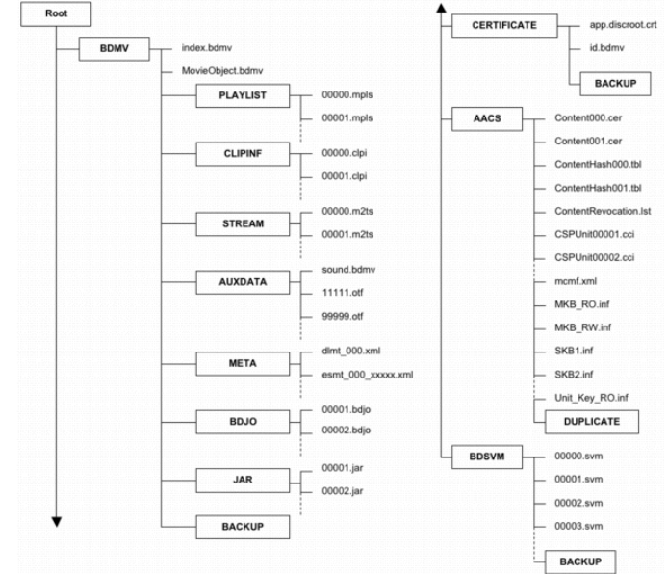

上图所示的目录结构并不是所有都是必须的，其中包括一些可选目录结构，下面详细介绍：

1. root：根目录下包括索引文件、movie object文件以及该disc所包含的所有目录。
2. BDMV：包括子目录PLAYLIST、CLIPINF、STREAM、AUXDATA、META、BDJO、JAR BACKUP，现说明如下：

* PLAYLIST：包含播放列表信息
* CLIPINF：包含剪辑视频文件
* STREAM：包含音、视频数据流文件
* AUXDATA：包含图形交互界面的声音文件和字幕信息
* BACKUP：是对PLAYLIS 、CLIPINF目录的备份
* META：包含一些元数据库以及用于搜索标题的文件
* BDJO：该目录包括一些BD-J目标文件
* JAR：包括BD-J Java归档文件

1. CERTIFICATE：该目录包含一些一些认证、许可信息。
2. AACS：包括一些AACS的解*文件，AACS是高级内容访问系统，负责保护光碟内容，是数位版权保护中重要的一环。
3. BDSVM：包含BD+编码文件以及一些子目录的备份。BD+是Blu-ray disc的一部分，主要作用是防止非法复制和在未授权的设备上进行播放。

下面介绍BD-ROM AV disc下的主要文件：

* index.bdmv：存储BDMV目录下的内容信息
* MovieObject.bdmv：存储一个或多个数字电影实体信息
* xxxxx.mpls：存储与播放列表一致的信息，每个播放列表对应这样一个文件，其中xxxxx是5个数字。
* xxxxx.clpi：存储剪辑的视频信息。
* xxxxx.m2ts：该文件包含了BDAV MPEG-2 stream数据流，该流包括了音频流、视频流以及其他的一些数据流。
* sound.bdmv：存储和图形交互界面相关的声音信息。
* xxxxx.otf：存储和副标题相关的字幕信息。
* BD-R/RE AV disc

目录结构如下图所示：

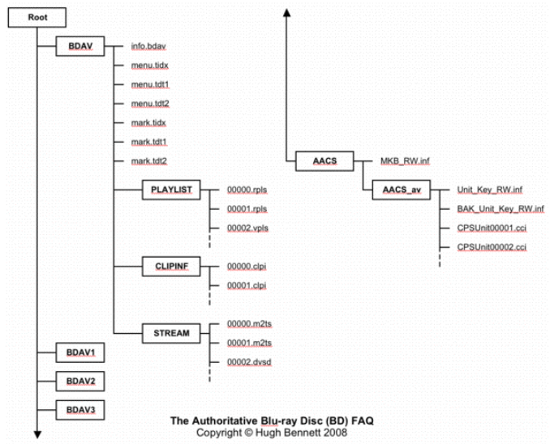

下面分别介绍：

1. root：根目录包含了所有目录。
2. BDAV(Blu-ray Disk Audio/Visual)：包含了管理和播放列表信息(info.bdav)、菜单缩略图索引(menu.tidx)、菜单缩略图(menu.tdt1, menu.tdt2)、标记缩略图索引(mark.tidx)、标记缩略图(mark.tdt1, mark.tdt2)以及一些子目录(PLAYLIST, CLIPINF, STREAM)，现分别介绍它们：

* PLAYLIST：包含一些真实(xxxxx.rpls)和虚拟(xxxxx.vpls)的播放列表文件。
* CLIPINF：包含一些视频剪辑信息
* STREAM：包含音视频(xxxxx.m2ts)和数字视频文件(xxxxx.dvsd)。

1. BDAV1、BDAV2、BDAV3：这些目录是对所有BDAV的管理信息和子目录的备份。
2. AACS：包括AACS的解*文件。